ЗВІТ
з лабораторної роботи № 15
з дисципліни
«Full-Stack розробка інтелектуальних додатків»
на тему
«Поєднання веб-додатку та машинного навчання для класифікації текстових даних»

Виконала:
студентка групи 444Б
Іващук Евеліна

Перевірив(ла):
Угрин Дмитро Ілліч

ЛАБОРАТОРНА РОБОТА № 15. ВЕБ-ДОДАТОК І МАШИННЕ НАВЧАННЯ
Мета роботи: освоєння процесу поєднання моделі машинного навчання з веб-додатком, набуття навичок роботи з текстовими даними, навчання та збереження моделі класифікації, а також створення простого користувацького інтерфейсу для взаємодії з навченою моделлю.
Завдання. Самостійно реалізувати веб-додаток з використанням моделі машинного навчання на основі іншого текстового датасету. Варіант 5 – Text Emotion Recognition. Датасет: https://www.kaggle.com/datasets/shreejitcheela/text-emotion-recognition (файл train.csv). Реалізувати веб-додаток, який класифікує текст за емоціями (sad, happy).
Хід роботи

Завдання 1
Умова. Навчання моделі машинного навчання. У файлі train_model.py виконати завантаження датасету, підготовку текстових даних, розбиття на навчальну і тестову вибірки, векторизацію тексту методом TF-IDF, навчання моделі класифікації та збереження навченої моделі і векторизатора у файли model.pkl та vectorizer.pkl.
Примітка. Датасет містить 254 539 англомовних текстів у двох стовпцях: text – текст, emotion – мітка класу (0 – sad, 1 – happy). Класи майже збалансовані: 120 334 тексти з міткою sad і 134 205 з міткою happy. Задача є бінарною класифікацією, тому, як і в ході роботи, використано логістичну регресію. Функцію очищення тексту винесено в окремий модуль preprocess.py, щоб веб-додаток обробляв текст користувача так само, як оброблялися тексти під час навчання. На відміну від прикладу з ходу роботи, з тексту не вилучаються стоп-слова, оскільки серед них є заперечення «not», важливе для визначення емоції; це підвищило точність на тестовій вибірці з 95,9% до 96,6%. Розбиття даних: 80% для навчання і 20% для перевірки.
Лістинг 1 – Текст модуля (файл preprocess.py)
import re # регулярні вирази

def clean_text(text):
# Функція готує текст до класифікації
text = text.lower() # переводимо в нижній регістр
text = re.sub(r"http\S+", " url ", text) # посилання замінюємо словом url
text = re.sub(r"\S+@\S+", " email ", text) # електронні адреси - словом email
text = re.sub(r"[^a-zA-Z ]", " ", text) # залишаємо лише латинські літери
text = re.sub(r"\s+", " ", text).strip() # прибираємо зайві пробіли
return text
Лістинг 2 – Текст програми (файл train_model.py)
import os # робота зі шляхами до файлів
import pickle # збереження об'єктів Python у файл

import pandas as pd # робота з табличними даними
from sklearn.feature_extraction.text import TfidfVectorizer # текст -> числа
from sklearn.linear_model import LogisticRegression # модель класифікації
from sklearn.metrics import classification_report # звіт про якість
from sklearn.model_selection import train_test_split # розбиття даних

from preprocess import clean_text # функція очищення тексту

# Робимо поточним каталог, у якому лежить програма, щоб файли шукалися поруч з нею
os.chdir(os.path.dirname(os.path.abspath(__file__)))

# 1. Завантаження датасету.
# Файл train.csv містить два стовпці: text - текст, emotion - мітка класу
# (0 - sad, 1 - happy). Для зручності перейменовуємо стовпці.
df = pd.read_csv("train.csv")
df.columns = ["message", "label"]

print("Number of texts:", len(df))
print("Texts labelled sad (0):", (df["label"] == 0).sum())
print("Texts labelled happy (1):", (df["label"] == 1).sum())

# Очищаємо кожен текст: метод apply() викликає функцію для кожного рядка стовпця
df["message"] = df["message"].astype(str).apply(clean_text)

# 2. Розбиття на навчальну (80%) і тестову (20%) вибірки.
# random_state=42 робить розбиття однаковим під час кожного запуску.
X_train, X_test, y_train, y_test = train_test_split(
df["message"], df["label"], test_size=0.2, random_state=42
)

# 3. Векторизація тексту методом TF-IDF: кожен текст перетворюється на числовий
# вектор. ngram_range=(1, 2) означає, що враховуються окремі слова і пари слів,
# min_df=5 відкидає слова, які зустрічаються менш ніж у п'яти текстах.
# Стоп-слова не вилучаються, бо серед них є заперечення "not", важливе для емоцій.
vectorizer = TfidfVectorizer(ngram_range=(1, 2), min_df=5)
X_train_vec = vectorizer.fit_transform(X_train) # навчаємо векторизатор і перетворюємо
X_test_vec = vectorizer.transform(X_test) # тестові дані лише перетворюємо

print("Number of features:", X_train_vec.shape[1])

# 4. Навчання моделі логістичної регресії.
# max_iter=1000 - найбільша кількість кроків навчання.
model = LogisticRegression(max_iter=1000)
model.fit(X_train_vec, y_train)

# Перевіряємо якість моделі на тестових даних, яких вона не бачила під час навчання
print("Accuracy:", round(model.score(X_test_vec, y_test), 4))
print(classification_report(y_test, model.predict(X_test_vec),
target_names=["sad", "happy"]))

# 5. Збереження моделі та векторизатора у файли
with open("model.pkl", "wb") as file:
pickle.dump(model, file)
with open("vectorizer.pkl", "wb") as file:
pickle.dump(vectorizer, file)

print("The model and the vectorizer are saved!")
Перші рядки файла train.csv (довгі рядки скорочено):
text,emotion
carefully word blog posts amount criticism hear place coming saudis non saudis goes...
cannot remember little mermaid feeling carefree beauty life gets lost somewhere mas...
not feeling super well turns cold knocked next three weeks afterward hotter know he...
feel honored part group amazing talents,1
think helping also began feel pretty lonely lot people used enjoy climbing moved re...
feel like pleasant nice around,1
Результат виконання файла train_model.py:
Number of texts: 254539
Texts labelled sad (0): 120334
Texts labelled happy (1): 134205
Number of features: 52741
Accuracy: 0.966
precision recall f1-score support

sad 0.96 0.96 0.96 23995
happy 0.97 0.97 0.97 26913

accuracy 0.97 50908
macro avg 0.97 0.97 0.97 50908
weighted avg 0.97 0.97 0.97 50908

The model and the vectorizer are saved!

Завдання 2
Умова. Використання навченої моделі у веб-додатку. У файлі app.py створити веб-додаток на Flask, який завантажує збережені модель і векторизатор, показує сторінку з формою для введення тексту, класифікує введений текст і відображає результат у браузері. Сторінку описати в HTML-шаблоні templates/index.html.
Примітка. Веб-додаток має два маршрути: «/» відкриває сторінку з формою, «/predict» приймає текст методом POST, очищає його, перетворює на вектор і передає моделі. Разом із результатом (HAPPY або SAD) показується впевненість моделі у відсотках, отримана методом predict_proba(). Якщо після очищення текст порожній (наприклад, введено лише цифри), замість результату виводиться повідомлення з проханням ввести текст. Модель орієнтується на окремі слова і пари слів, тому погано розуміє заперечення: текст «I am not happy at all» вона відносить до класу happy, але з низькою впевненістю (51%).
Лістинг 3 – Текст програми (файл app.py)
import os # робота зі шляхами до файлів
import pickle # завантаження збережених об'єктів

from flask import Flask, render_template, request

from preprocess import clean_text # та сама функція очищення, що й під час навчання

# Файли моделі лежать у тій самій папці, що й програма
BASE_DIR = os.path.dirname(os.path.abspath(__file__))

app = Flask(__name__)

# Завантажуємо навчену модель і векторизатор один раз під час запуску додатку
with open(os.path.join(BASE_DIR, "model.pkl"), "rb") as file:
model = pickle.load(file)
with open(os.path.join(BASE_DIR, "vectorizer.pkl"), "rb") as file:
vectorizer = pickle.load(file)

@app.route("/")
def home():
# Головна сторінка з формою для введення тексту
return render_template("index.html")

@app.route("/predict", methods=["POST"])
def predict():
# Отримуємо текст, який користувач ввів у форму
text = request.form["message"]
cleaned = clean_text(text)

# Якщо після очищення текст порожній, класифікувати нічого
if cleaned == "":
return render_template("index.html", message=text,
error="Please enter some text in English.")

# Перетворюємо текст на числовий вектор і передаємо його моделі
vector = vectorizer.transform([cleaned])
prediction = model.predict(vector)[0]

# predict_proba() повертає ймовірності обох класів; беремо більшу з них
probability = round(model.predict_proba(vector)[0].max() * 100)

result = "HAPPY" if prediction == 1 else "SAD"

return render_template("index.html", message=text, result=result,
probability=probability)

# Локальний запуск: сайт буде доступний за адресою http://127.0.0.1:5000
if __name__ == "__main__":
app.run(debug=True)
Лістинг 4 – Шаблон сторінки (файл templates/index.html)
<!DOCTYPE html>
<html lang="en">
<head>
<meta charset="UTF-8">
<title>Text Emotion Recognition</title>
<style>
body {
font-family: Arial, sans-serif;
background: #f5f7fa;
margin: 0;
padding: 40px 0;
display: flex;
justify-content: center;
}
.container {
width: 100%;
max-width: 520px;
background: #fff;
padding: 25px;
border-radius: 10px;
border: 1px solid #e0e0e0;
}
h2 {
text-align: center;
margin-bottom: 8px;
color: #333;
font-size: 24px;
}
.hint {
text-align: center;
margin: 0 0 20px;
color: #777;
font-size: 14px;
}
textarea {
box-sizing: border-box;
width: 100%;
height: 120px;
padding: 10px;
font-family: inherit;
font-size: 15px;
border: 1px solid #ccc;
border-radius: 6px;
resize: none;
}
button {
width: 100%;
margin-top: 15px;
padding: 12px;
font-size: 16px;
background: #4a90e2;
color: white;
border: none;
border-radius: 6px;
cursor: pointer;
}
button:hover {
background: #3b78c2;
}
.result {
margin-top: 15px;
padding: 12px;
border-radius: 6px;
text-align: center;
font-size: 18px;
font-weight: bold;
}
.result small {
display: block;
margin-top: 4px;
font-size: 13px;
font-weight: normal;
}
.sad {
background: #e8eefc;
color: #2c4a9a;
}
.happy {
background: #e8f5e9;
color: #2e7d32;
}
.error {
background: #fdeaea;
color: #c62828;
font-size: 15px;
font-weight: normal;
}
</style>
</head>
<body>

<div class="container">
<h2>Text Emotion Recognition</h2>
<p class="hint">Enter a text in English to find out whether it is happy or sad.</p>

{# Форма надсилає введений текст методом POST на маршрут /predict #}
<form action="/predict" method="POST">
<textarea name="message"
placeholder="Enter text to classify...">{{ message }}</textarea>
<button type="submit">Check</button>
</form>

{# Блок з результатом показуємо лише тоді, коли додаток передав result #}
{% if result %}
<div class="result {% if result == 'HAPPY' %}happy{% else %}sad{% endif %}">
{{ result }}
<small>confidence of the model: {{ probability }}%</small>
</div>
{% endif %}

{# Повідомлення про помилку, якщо текст порожній #}
{% if error %}
<div class="result error">{{ error }}</div>
{% endif %}
</div>
</body>
</html>
Результати класифікації текстів веб-додатком (текст і відповідь моделі):
"I am so happy and excited about my new job, life is wonderful!"
-> HAPPY 99%
"I feel lonely and miserable, everything makes me want to cry."
-> SAD 100%
"i feel devastated and heartbroken after the loss"
-> SAD 100%
"feeling grateful and joyful, what a lovely day with friends"
-> HAPPY 95%
"I am not happy at all"
-> HAPPY 51%
"12345 !!!"
-> Please enter some text in English.
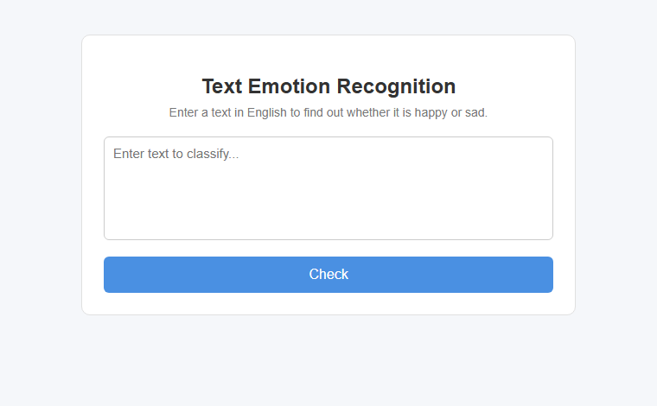
Рисунок 1 – Вигляд веб-додатку у браузері
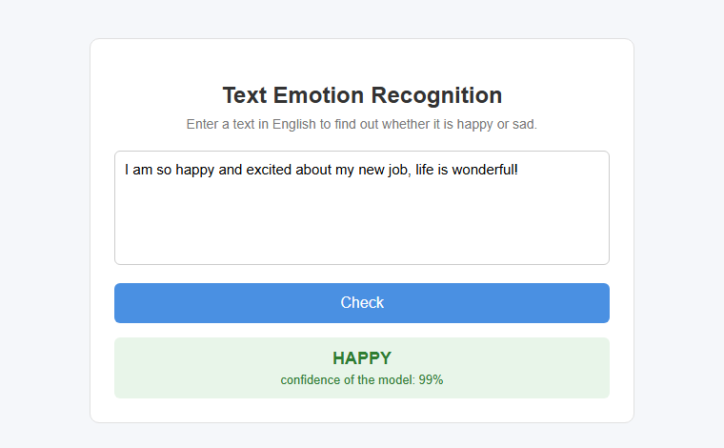
Рисунок 2 – Результат класифікації радісного тексту
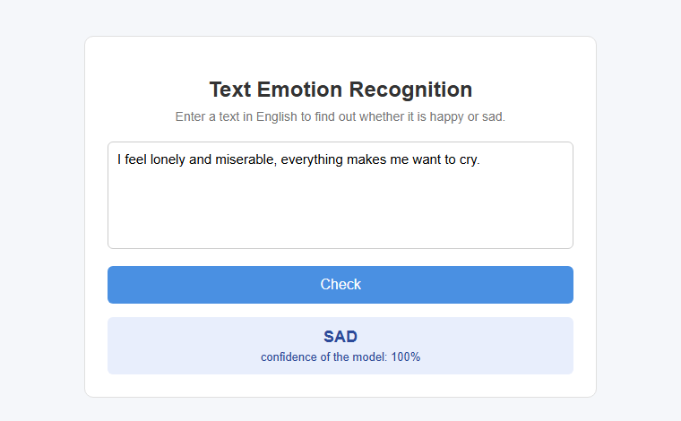
Рисунок 3 – Результат класифікації сумного тексту

Висновки
Під час виконання лабораторної роботи я освоїла процес поєднання моделі машинного навчання з веб-додатком. Робота складається з двох етапів: навчання моделі, яке виконується один раз, і використання збереженої моделі у веб-додатку без повторного навчання.
На першому етапі я навчилася завантажувати датасет за допомогою бібліотеки pandas, очищати текст регулярними виразами, розбивати дані на навчальну і тестову вибірки, перетворювати текст на числові вектори методом TF-IDF і навчати модель логістичної регресії з бібліотеки scikit-learn. Для датасету Text Emotion Recognition (254 539 текстів) модель досягла точності 96,6% на тестовій вибірці. Навчену модель і векторизатор збережено у файли model.pkl і vectorizer.pkl за допомогою модуля pickle.
На другому етапі я створила веб-додаток на Flask, який завантажує збережену модель, приймає текст користувача через форму і показує, радісний він чи сумний, разом із впевненістю моделі. Перевірка показала, що додаток правильно класифікує тексти з виразними емоційними словами, але погано розуміє заперечення, оскільки модель враховує лише окремі слова та їх пари. Я зрозуміла, що якість роботи такого додатку залежить насамперед від даних, на яких навчалася модель, і від того, чи однаково обробляється текст під час навчання та використання.

